Здравствуйте, ребята! У нас сегодня с вами интересное занятие!
Из ниток и клея мы с вами сделаем картины в технике ниткография! На прошлых занятиях мы познакомились с особенностями этой работы. И, сегодня, мы попробуем сделать её самостоятельно!

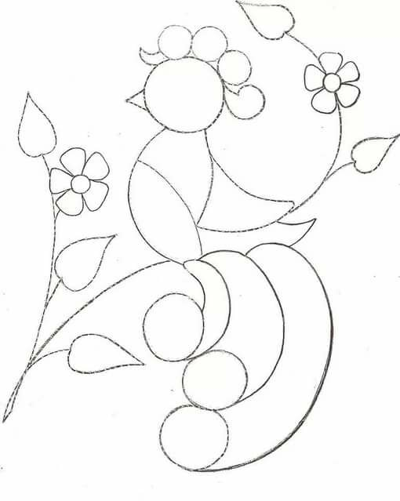

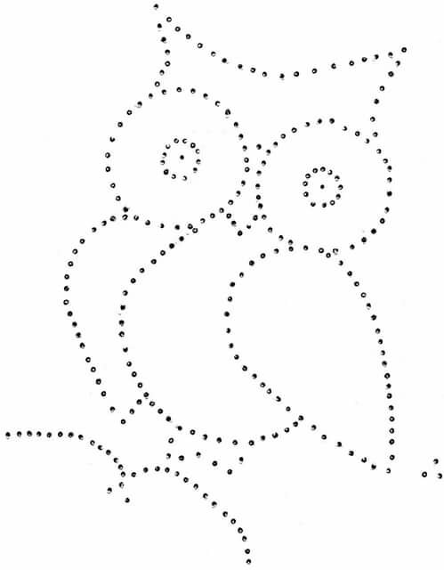

Как происходит процесс
- Нарисуйте будущую картину на основе, или подложите изображение под стекло.
- Нанесите клей на контуры. Если изображение большое или многокомпонентное, то промазывайте маленькие участки, чтобы клей не успел застыть, и вы не размазали его случайно.
- Наклеивайте нитки на контур. Подправляйте их деревянной палочкой и хорошо прижимайте.
- Оформив все контуры, заполните середину изображения. После этого переходите к фону, если это нужно.
- Картина в технике ниткография готова. Можно поместить её в готовую рамку или сделать её самостоятельно из пенопластовых реек.
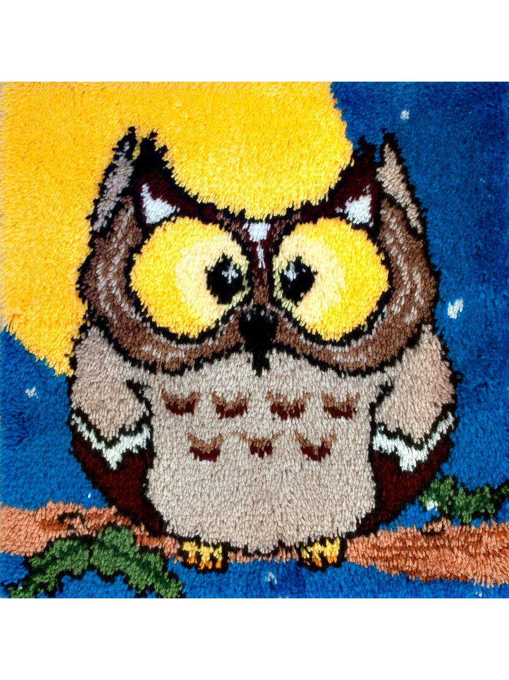Посмотрите мастер – класс по выполнению этой работы!
Жду ваши фотографии!

